Aneks 4 Izvještaja misije:
Predlog koncepta šumarskog informacionog sistema i planiranja u šumarstvu Crne Gore sa posebnim osvrtom na male privatne šumske posjede

Uvod

Održivo gazdovanje šumama Crne Gore postići će se šumarskom politikom, nacionalnom šumarskom strategijom, planom razvoja šuma i planovima gazdovanja šumama. Usvajanjem nove šumarske politike stvoreni su dobri uslovi za uvođenje savremenog sistema planiranja u šumarstvu.

Na svakom nivou planiranja u šumarstvu trebalo bih da se sledi princip kontinuiranog poboljšanja aktivnosti vezanih za šume u cilju što optimalnijeg sprovođenja svih funkcija šuma. U tom smislu koristiće se model Demingovoga kruga koji je suština kvalitetnog gazdovanja u bilo koj oblasti.

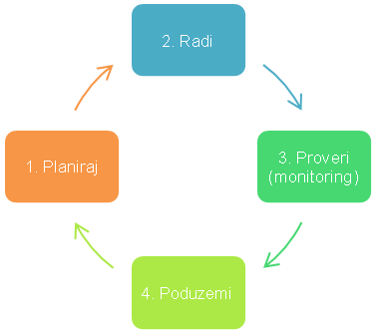
Iz ovog modela proistiće da planiranje ne bi imalo smisla ako se radi u suprotnosti sa planiranim aktivnostima ili se one uopšte ne odrade odnosno ako se ne radi u smislu postizanja planiranih ciljeva. Redovita provera postizanja ciljeva, smjernica i planiranih radova zato je bitni dio planiranja da bi se u narednoj fazi planiranja ciljevi prilagodili dosegnutom stupnju postizanja ciljeva koji su određeni na višem nivou.

U kompleknim prirodnim i socialnim uslovima u procesu planiranja u šumarstvu treba da se obezbjedi surađivanje svih koji su zainteresovani za postizanje određenih ciljeva u vezi šumama jer će to omogučiti određivanje balansiranih planova koji će se lakše moći i izvršiti.

Šumarski informacioni sistem

Glavna svrha šumarskog informacionog sistema je da potpomaže planiranju održivog upravljanja i gazdovanja šumama, uključujući sve funkcije šuma. Pored toga treba da se obezbijedi podatke za izveštavanje u skladu sa međunarodnim sporazumima i dogovorenim standardima.

Cilj je sistema da podaci na svim nivoima služe svojoj svrsi, da su dovoljno tačni za razinu planiranja, kojoj služe, a da su troškovi njihovog sakupljanja i održavanja srazmerni potrebama planiranja. Sistem bi trebao da bude smišljen u njegovoj cjelini da bi se mogli standardizovati svi podaci i postupci njihovog prikupljanja i da bi se obezbedila nužna hierarhija podataka koja je osnova za usklađenost između nivoima planiranja u šumarstvu i do planiranja u drugim sektorima koji se odnose na šume. Kao što je određeno već u nacionalnoj šumarskoj politici Crne Gore, podaci uvek treba da se odnose na prostor u smislu geografskog informacionog sistema.

U sledećoj tabeli dat je nacrt za šumarski informacioni sistem za dalju raspravu. Oni informacioni lejeri koje će šumarstvo dobiti od drugih sektora su u kurzivi.

Informacioni sloj | Nacionalni i međunarodni nivo | Razvojni plan – lokalna zajednica | Plan gazdovanja za gazdinske jedinice | Detajlni – izvođački plan
Topografske karte odnosno pdf format | 1:500.000 | 1:25.000 | 1:10.000 | 1:5000
Digitalne snimke | satelitske | satelitske/  avionske | avionske | avionske
Digitalna upravna i vlasnička podjela | lokalne zajednice  tipovi vlasništva | katastarske opštine i parcele | katastarske opštine i parcele | parcele
Geološka karta | 1:100.000 | 1:100.000 | 1:100.000 | -
Tipovi šuma (kompatibilnost sa EUNIS/Physis) | Generalni tipovi | Srednji nivo | Detajlni nivo | Primjena detajlnog nivoa
Funkcije šuma | Generalizacija na nacionalnom nivou | Osnovni sloj na karti 1:25.000 | Primjena na nivou odelenja | Primjena na nivou parcele
Namjena šuma | Generalizacija na nacionalnom nivou | Na bazi karte funkcija šuma (1:25.000) | Primjena na nivou odelenja | Primjena na nivou parcele
Šumarska planska podjela | Lokalne zajednice | Gazdinske jedinice | Odelenja i odsjeci | Odelenja i odsjeci
Utvrđivanje stanja šuma | Nacionalna inventura šuma svakih 10 godina – kilometarska mreža stalnih ploha | Opis šuma po tipovima srednjeg nivoa koristeći satelitske i avionske snimke, terenska zapažanja i podatke iz nižeg nivoa | Mreža ploha za tačnost podataka na nivou odelenja/gazdinske klase | Podjela šuma na njegovalne jedinice na osnovu kartiranih sastojina i terenskog ogleda – struktura drvne zalihe po vrstama drveta, obimu i kvalitetu drveta
Određivanje ciljeva, smjernica i mera gazdovanja | Prema glavnoj namjeni šuma, vlasništvu i glavnim tipovima šuma | Opšti ciljevi i smjernice po generalnim gazdinskim klasama | Gazdinske klase  Odelenja i odsjeci | Njegovalne jedinice

Tipovi šuma i šumskog zemljišta

Upotrebit će se klasifikacija sistema Physis odnosno EUNIS koja je i podloga za habitatne tipove šuma u ekološkoj mreži EU Natura 2000. Delomično se može u smislu ideje upotrebiti priručnik habitatnih tipova Slovenije http://www.arso.gov.si/narava/poro%C4%8Dila%20in%20publikacije/HabitatniTipiSlovenije2004.pdf.

U Sloveniji se prema klasifikaciji Physis šume i šumska zemljišta djele kao slijedi (prikazani su samo tipovi koji se verovatno nalaze i na području Crne Gore):

3 Grmeće i travinje
31.5 Sastojine bora krivulja – 4070*
31.57 Sastojine bora krivulja Dinarskog gorstva
31.8 Žbunje u prelazu u šumu
31.81 Srednjeevropsko i submediteransko listopadno žbunje na bogatim staništima 31.812 Srednjeevropsko toploljubno bazifilno žbunje
31.8122 Submediteransko listopadno žbunje
31.87 Šumske čistine
31.8D Žbunjaste mlade šume liščara
31.8E Mlade razvojne faze šume panjače
31.8G Mlade razvojne faze četinara
32.B Ilirski garig
32.B7 Ilirska gariga sa Paliurus spina-christi
4 Šume
41 Listopadne šume
41.1 Bukove šume
41.1C Ilirske bukove šume
41.1C1 Ilirske acidofilne šume - 9110
41.1C2 Ilirska neutrofilne bukove šume – 91K0
41.1C21 Ilirske kolinske bukove šume (do oko 600 m n.m.)
41.1C22 Ilirske montanske bukove šume
41.1C223 Ilirske planinske bukove šume
41.1C22S1 Ilirske altimontanske šume jele i bukve 41.1C3 Ilirske termofilne bukove šume – 91K0
41.1C31 Primorske ilirske bukove šume
41.1C32 Kalcifilne ilirske bukove šume unutrašnjosti
41.1C4 Subalpinske ilirske bukove šume
41.2 Hrastove šume sa bijelim grabom – 91L0
41.2A Ilirske šume hrasta i belog graba
41.2A1 Ilirske šume kitnjaka i belog graba
41.2A12 Primorske šume kitnjaka i belog graba
41.2A2 Ilirske poplavne šume lužnjaka i belog graba
41.4 Šume javora, jasena, bresta i lipe – 9180*
41.5 Acidofilne šume hrasta
41.7 Šume hrasta toplih i primorskih staništa
41.8 Termofilne šume mješovitih liščara
41.81 Šume crnog graba unutrašnjosti
41.82 Šume primorskog graba
42 Šume četinara temperalnog pojasa
42.1 Šume jele
42.11 Neutrofilne šume jele
42.12 Kalcifilne jelove šume
42.124 Dinarske šume jele na kršovitim predjelima
42.13 Acidofilne šume jele
42.2 Šume smrče
42.255 Dinarske šume smrče – 9410
42.5 Istočnopalearktičke šume bijelog bora
42.5C Jugoistočne šume bijelog bora
42.5C5 Dinarske šume bijelog bora
42.5C52 Dinarske šume belog bora na dolomitu – 91R0
42.5E Šume posađene belim borom
42.6 Šume crnog bora
42.61 Prirodne šume crnog bora - 9530*
42.67 Šume crnog bora koje su bile vještački podignute
42.8 Mediteranske šume bora sa
44 Lugovi in šume močvara – 91E0*
44.1 Vrbove šume uz reke
44.3 Šume crne johe i jasena
45 Nelistopadne primorske šume liščara
45.3 Šume crnike – 9???
5 Bare i mokrišta
6 Goleti
8 Poljoprivredni predjeli i kulture
83.31 Kulture s četinarima
83.311 Autohtonih vrsta
83.312 Alohtonih vrsta
83.32 Kulture liščara
83.321 Kulture topola
83.324 Kulture i šumske sastojine bagrema
83.325 Kulture drugih vrsta
84 Drvoredi, pojasevi drveća i grmlja, otoki šuma

Primjer sistema planiranja gazdovanja šumama u Sloveniji, naročito za privatne šume

Opšti sistem planiranja gazdovanja šumama u Sloveniji, naročito za privatne šume, bio je prezentovan učesnicima radionice, 7. Decembra 2008. Prezentacija je bila dobro prihvaćena i izazvala je dobru raspravu. Međutim, važni tehnički detajli planiranja u okviru nje nisu mogli biti obrađeni. Ovde je razrađen model planiranja za privatne šume koji bi se mogao primjeniti i u Crnoj Gori, naročito ako će postojati dva bitna lejera, a to su digitalne orto foto snimke i digitalni katastar, koje bi trebalo obezbediti Ministarstvo životne sredine odnosno Uprava za geodeziju. Ovi podaci predstavljaju i bitni deo troškova.

Aplikacije koje su u Sloveniji izrađene za potrebe kontrole sufinanciranja poljoprivrednih mjera vlasnicima poljoprivrednih zemljišta (tzv. GERK, http://rkg.gov.si/GERK/viewer.jsp) iz EU fondova, za prostorno planiranje i odobravanje gradnje objekta (tzv. Atlas životne sredine, http://gis.arso.gov.si/atlasokolja/profile.aspx?id=Atlas_Okolja_AXL@Arso), ukazuju da se takav sistem može izraditi dosta efikasno i cjenovno pogodno na nacionalnom nivou.

Pored drugih informacija šumarska služba i vlasnici šuma mogu preko interneta koristiti informacije, koje su na sledečoj slici.

Uzeta direktno iz interneta u pdf formatu odgovarajućeg mjerila takva snimka može se upotrebiti za direktno digitaliziranje u bilo kom programu za crtanje. Bitni deo detajlnog planiranja nije samo opis stanja nego dogovor o radovima po njegovalnim jedinicama, uzeći u obzir smjernice za gazdovanje višeg nivoa, kao što je prikazano na sledećoj slici.

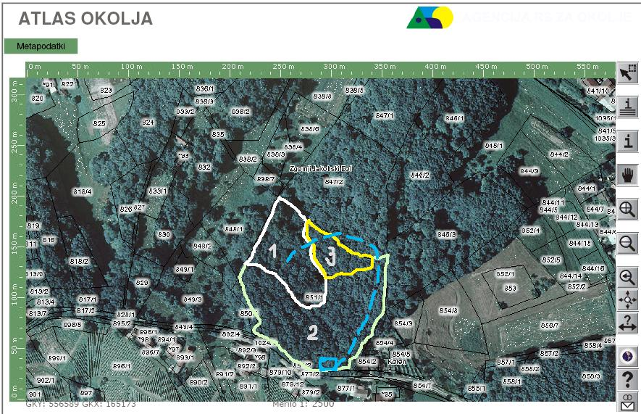

Plan prema njegovalnim jedinicama:

Parcela | Jedinica  njege | Površina  (ha) | Stanje šume | Planirani radovi | Doznaka |  | Izvršeni  radovi**
 |  |  |  |  | m³ | Broj manuala* | Izvršeni  radovi**
87-851/1 | 1 | 0,40 | Ređi debeljak jasena – 250 m³/ha  Nema nikakvog podmlatka | Obnova, sječa svih stabala  Sadnja javora, bukve i trešnje  800 sadnica | 83 | 2007/12-31-251
87-851/1 | 2 | 0,20 | Stariji letvenjak bukve – 220 m³/ha | Selektivna proreda – 20% na drvnu zalihu | 9
87-851/1 | 3 | 1,10 | Debeljak jasena 450 m³/ha sa umješanom bukvom i trešnjom | Za narednih 7 godina pustiti na miru, a onda uvođenje pojedinih djelova satojine u obnovu
*Manual kao i čitav plan šalje se centralnoj jedinici Upravi za šume.
**Javlja vlasnik šume do 31. 12. svake godine.

Aleksander Golob, MSc, SNV konzultant
Izraz njegovalna jedinica, kao dio planske jedinice na nivou odjelenja ili posjeda, uzet je po Švajcarskoj školi gajenja šuma, koja se razvila u šezdesetim godinama prošlog stoljeća u Švajcarskoj (prof Leibundgut), i prenjeta je krajem šezdesetih u republike u Sloveniju (prof Mlinšek) i bivše JU republike preko tzv. Slobodne tehnike gajenja šuma.

